NB-iot模块对接中国电信物联网开放平台

# 概述

各个厂家发布的NB模块/模组最终是需要接入到电信的平台上去的，电信的平台实际是一个网络服务器的角色，接入后物联网公司需要单独开发用户服务器来从电信平台获取数据并最终把数据选择性的开放给客户。过程中数据的开放和对接都是通过API架包来实现的。

## 系统概图

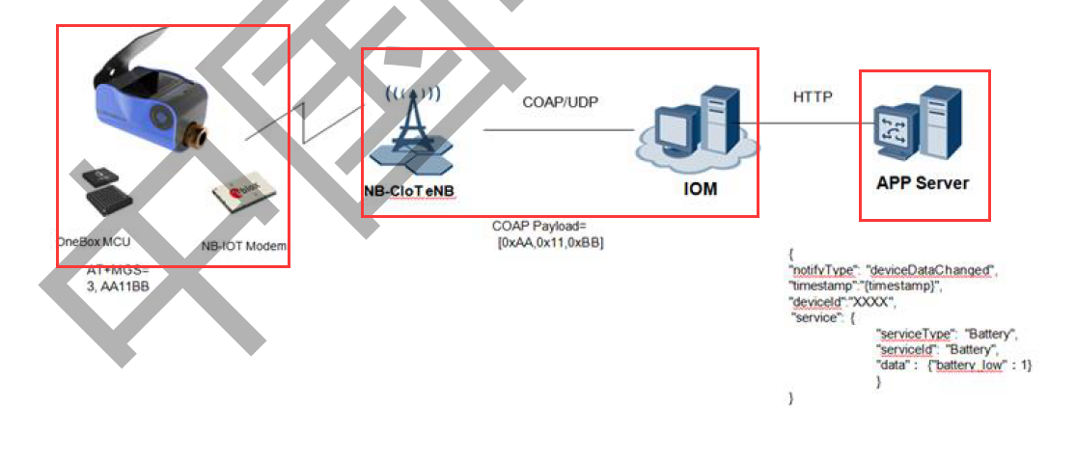

图1 系统框图

如图1所示为NB模块、节点终端、基站、电信平台、用户服务器所构成的一个完整的系统，其中NB模块是嵌入到终端里面的构成一个数据感知节点，基站和电信平台共同提供NB-iot数据接入平台，用户服务器主要负责从运营商平台获取数据，供用户自己使用。

其中节点和电信平台之间使用的是CoAP协议，数据格式是二进制流，用户服务器和电信平台之间使用的是http/https协议，他们之间数据交互为json格式。

# 准备

在接入电信平台前需要准备接入的设备以及从电信平台申请测试的账号和密码等，下面以我们的HGBD_NB01型模组为例来进行说明。

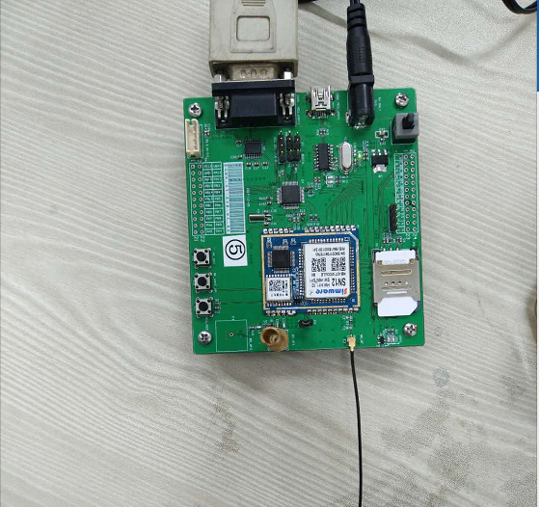

图2 模组



图3 中国电信物联网开放平台界面



图4 中国电信开发者平台界面

如上图2、图3、图4所示为接入前需要准备好的事项。

目前我们公司的登录账号为siyuanda2017密码为Siyuandashuju**00，账号和密码需要从“天翼物联产业联盟”微信公众号进行申请，具体的申请流程请参阅《中国电信物联网开放平台_NB-IoT业务对接指导书_v1.2.pdf》进行操作。电信平台相关文档和资料可以从http://www.tianyiiot.com/进行下载。

图4所示的中国电信物联网开放平台是最终的对接平台，在里面可以对APP应用和设备进行管理以及对业务数据进行监管。平台登录链接https://180.101.147.135:8843

图3所示的中国电信开发者平台主要是供我们去生成profile设备管理文件以及插件创建以及profile与插件建立映射关系。平台登录链接https://180.101.147.208:8093

# 注意事项

## 3.1模组注意事项

### 3.1.1IMEI号码

首先需要设置模组的IMEI号码，这个号码可以用AT+CGSN=1命令来进行get，一般出厂后就设置好了，直接用就可以。

For example if you want to get IMEI please send “AT+CGSN=1command.

command must end with<CR><LF>.

AT+CGSN=1

+CGSN:864183031251241

OK

这个IMEI号码在最后平台上注册设备的时候会使用到，作为设备的唯一标识符来使用，一定不要记错！！！

### 3.1.2APN

APN（Access Point Name）是一个接入点名称，一般默认设置为“ctnb”。

BC95的模块需要设置如下的命令

AT+CGDCONT=1,"IP","APN"

### 3.1.3CDP设置

目前平台开放的设备接入IP和port只有1个，IP：180.101.147.115 port：5683

如果模块中的IP和port和这个地址不一致那么就需要对模块的IP和port进行设置，设置前必须要保证CFUN处于关闭的状态，打开和关闭命令如下；

打开

AT+CFUN=1

关闭

AT+CFUN=0

对IP和port 的设置需要在CFUN=0期间才可以设置。

设置命令如下

AT+NCDP=180.101.147.115,5683

设置成功的话模块会返回“OK”进行应答，如果设置失败的话模块会返回error。想要看模块的IP和port是否设置成功可以下发查询命令进行查询，命令如下；

AT+NCDP?

+NCDP:180.101.147.115,5683

OK

IP和port设置完成后需要打开CFUN，也就是下发AT+CFUN=1命令给模块，然后复位NB模块，only reboot module this parameters can be using.

### 3.1.4设置模块提示信息

模块在重新复位后部分提示信息是不enable的，为了调试和测试的方便需要把他设置为enable，这样会清楚的知道模块的运行状态。

#### 3.1.4.1 错误信息提示

下发AT+CMEE=1使能错误信息提示，如果不enable的话，命令执行错误的时候模块只会ACK一个error给我们，enable后模块会提示我们具体是什么错误；

For example

+CME ERROR: 513

#### 3.1.4.2模块接收到数据提示（accept data form server）

下发AT+NNMI=1命令给模块，enable接收数据提示。

For example

+NNMI:7,39383734353631

实际数据为（9874561）

+NNMI:7,39383734353631

实际数据为（98745614）

+NNMI:8,3938373435363134

实际数据为（987456149）

+NNMI:9,393837343536313439

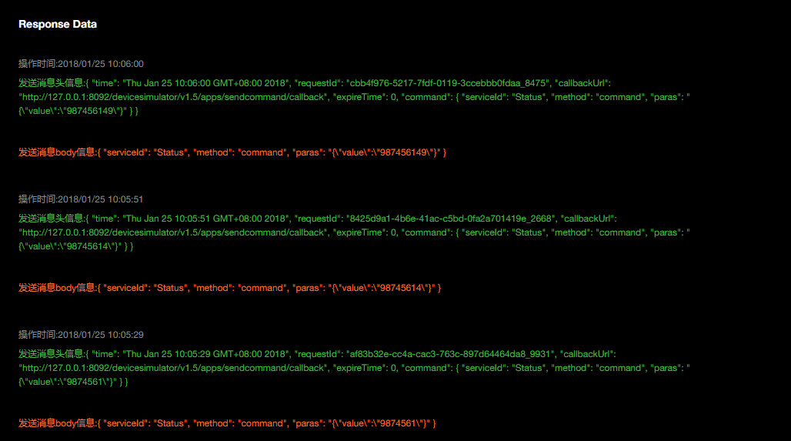

图5 平台下发的数据

#### 3.1.4.3发送信息提示（ Sent Message Indications）

下发AT+NSMI=1命令，enable发送数据提示。

For example

+NSMI:SENT

OK

# 接入操作

## 4.1对接平台上的操作

首先登陆对接平台https://180.101.147.135:8843，创建一个APP应用。

下面截图是我已经创建好的一个应用，具体的创建方法参阅《中国电信物联网开放平台_NB-IoT业务对接指导书_v1.2.pdf》

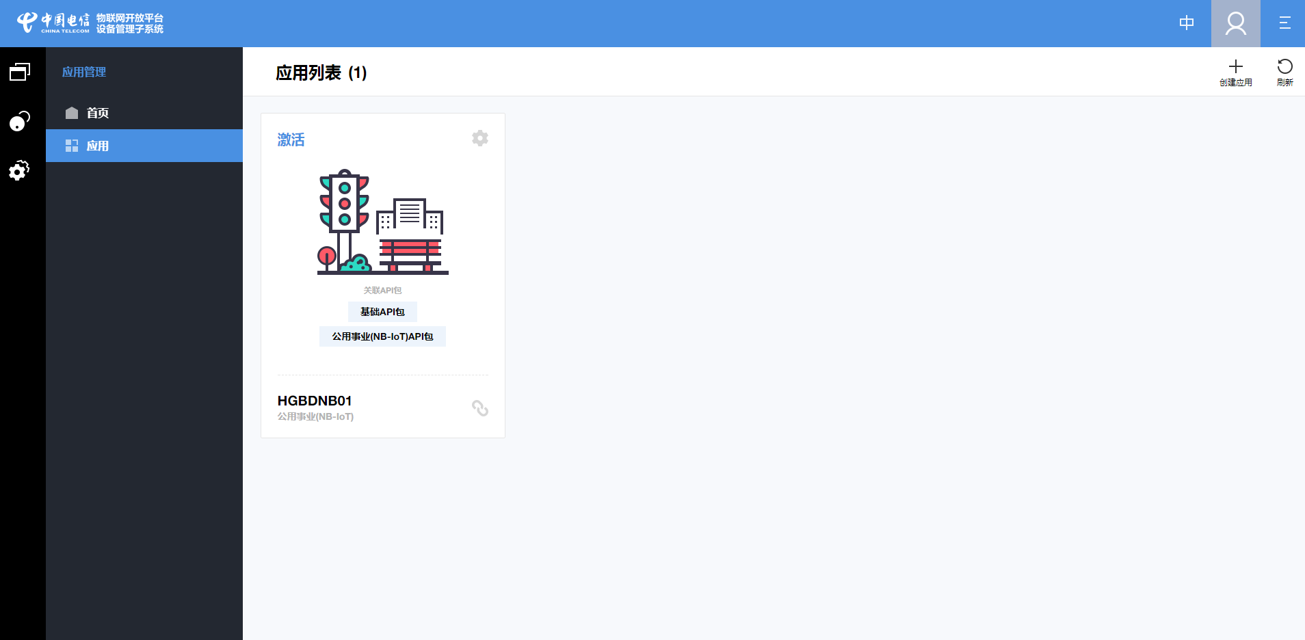

图6 创建APP应用

## 4.2NB-iot参数的设置

应用创建好后可以对NB-iot参数进行设置，这个参数是这是NB的省电模式，一般默认是PSM模式。

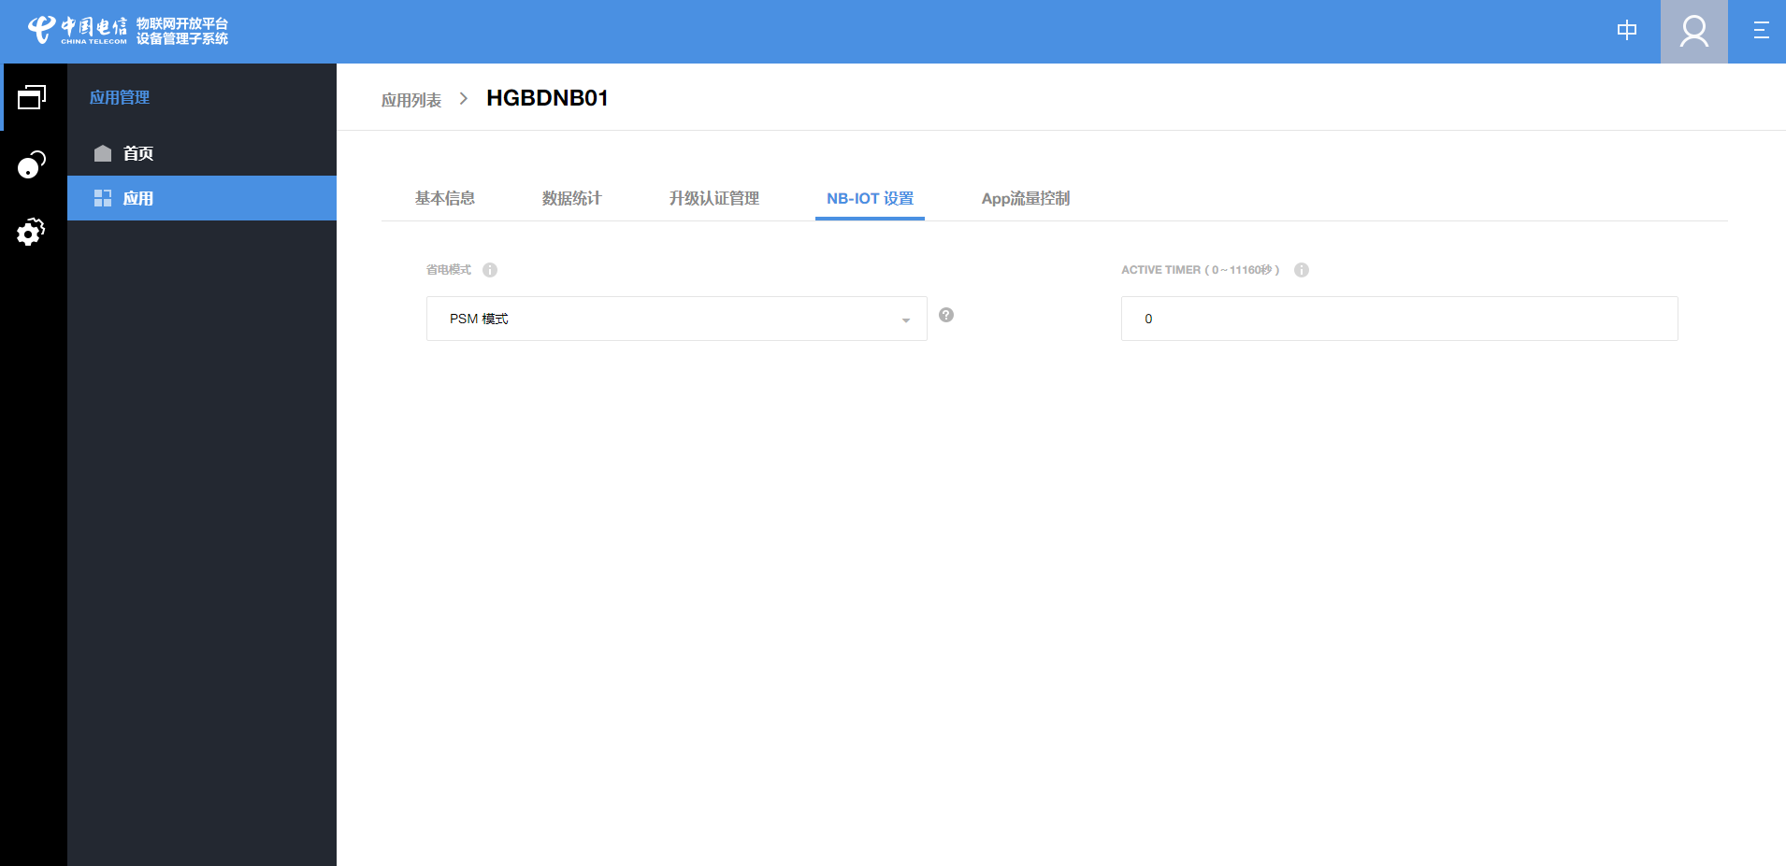

图7 设置NB-iot参数

## 4.3开发profile文件和编解码插件

设备的 Profile 文件是用来描述一款设备是什么、能做什么以及如何控制该设备的文

件。每款设备都需要一个 Profile 文件。

一个 Profile 文件的内容主要包括两部分，一部分是设备的基础属性信息，如manufacturerId（厂商 ID）、manufacturerName（厂商名字）、deviceType（设备类型）、model（设备型号）、protocolType（协议类型）等；另一部分是设备的服务信息，这一部分定义了设备的业务数据，包括设备上报的上行数据和厂商服务器下发给设备的下行数据。

### 4.3.1 profile开发

#### 4.3.1.1创建产品

登录开发者 portal->Profile 开发->Profile 在线开发->自定义产品->创建全新产品->填写设备类型、设备型号、厂商 ID、厂商名称、协议类型，点击确定（如下图所示）

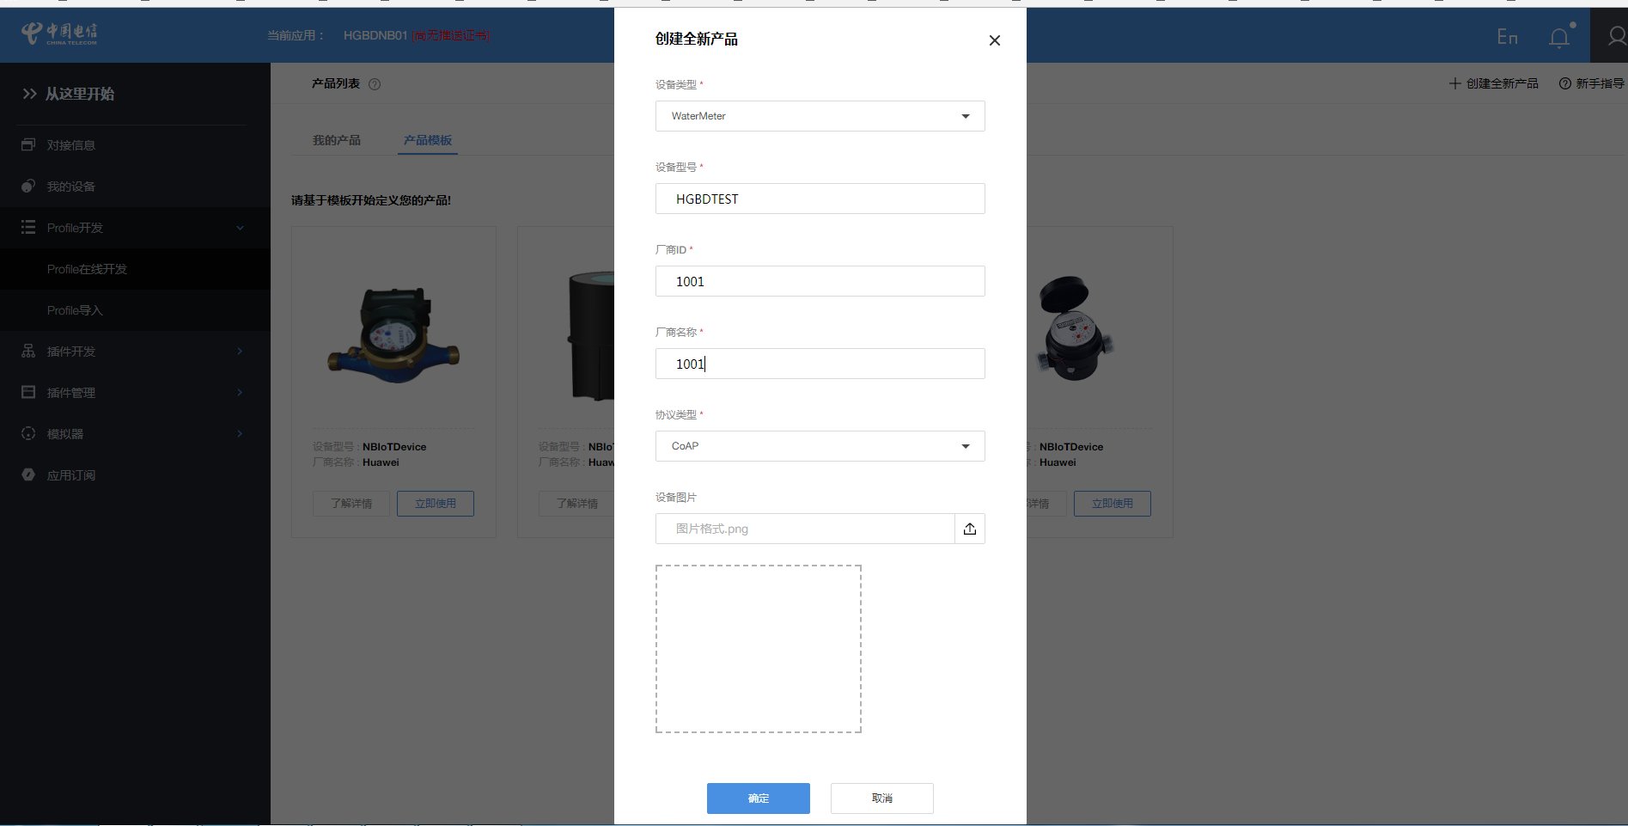

图8 创建产品

#### 4.3.1.2添加服务

每个服务由属性和命令组成，实际就是产品的上行数据和下行数据，如果有命令那么需要添加命令中的字段。

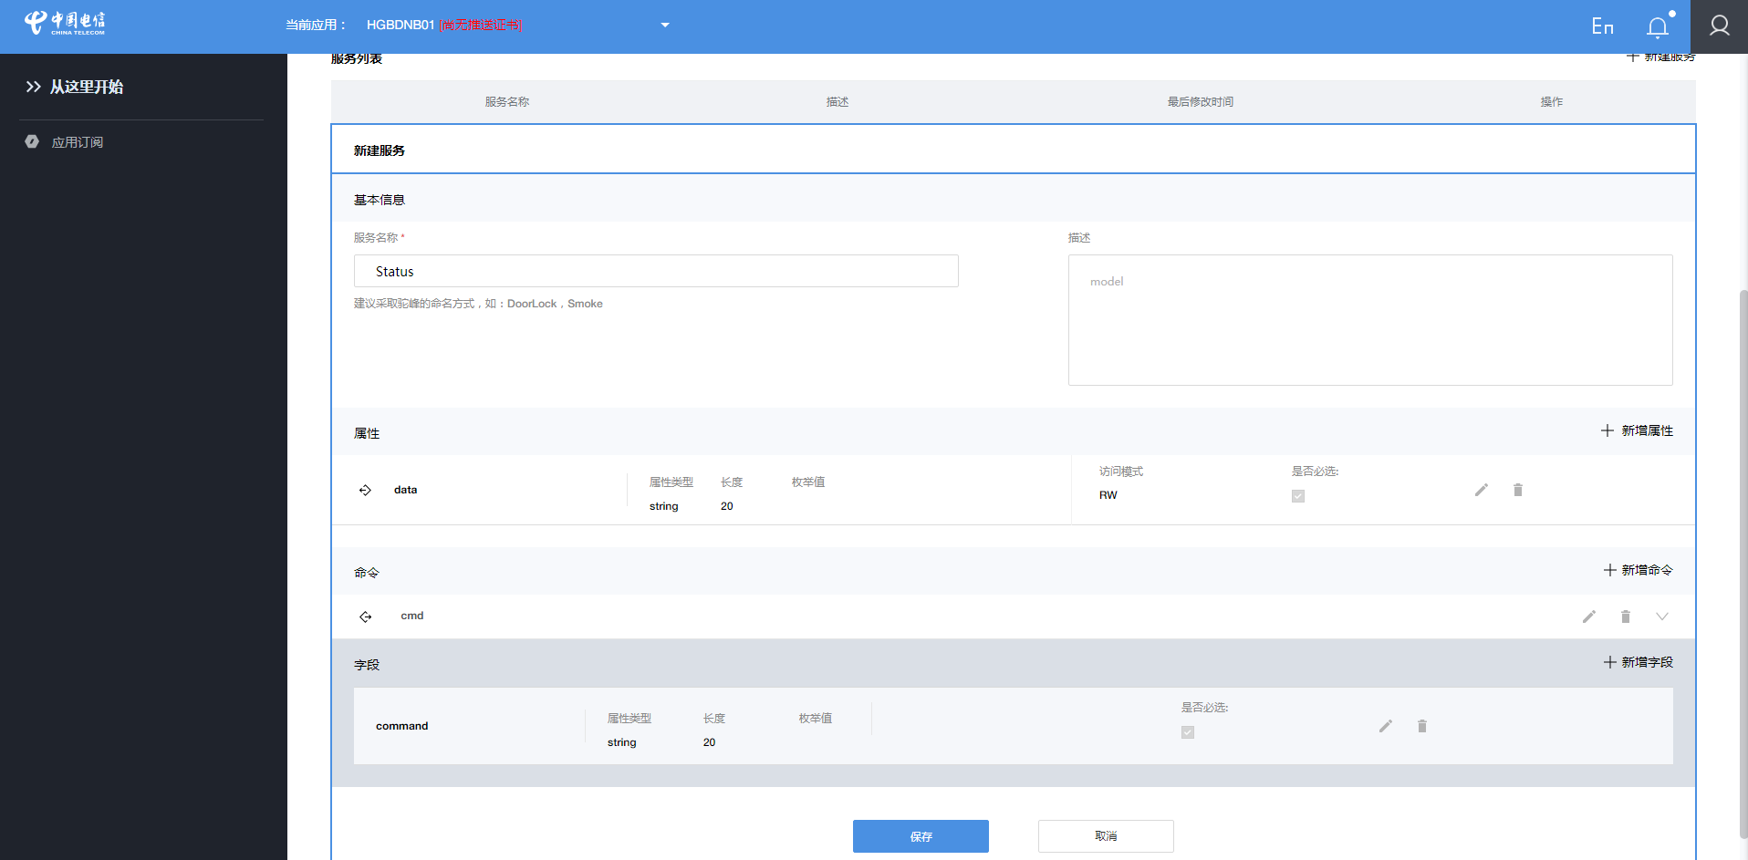

图9 创建服务

#### 4.3.1.3profile文件的导出和导入

服务创建完成后需要导出profile文件，然后再导入profile文件。

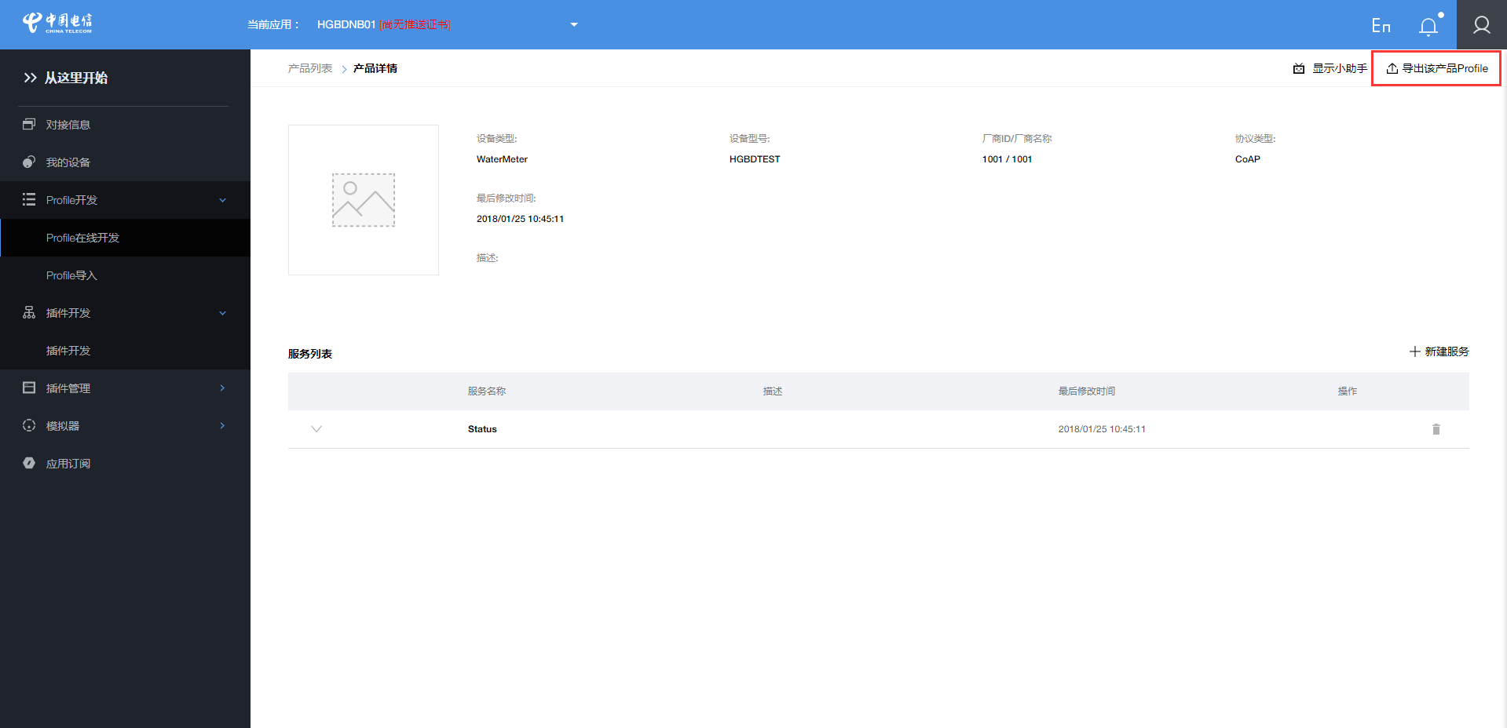

图10 导出profile文件

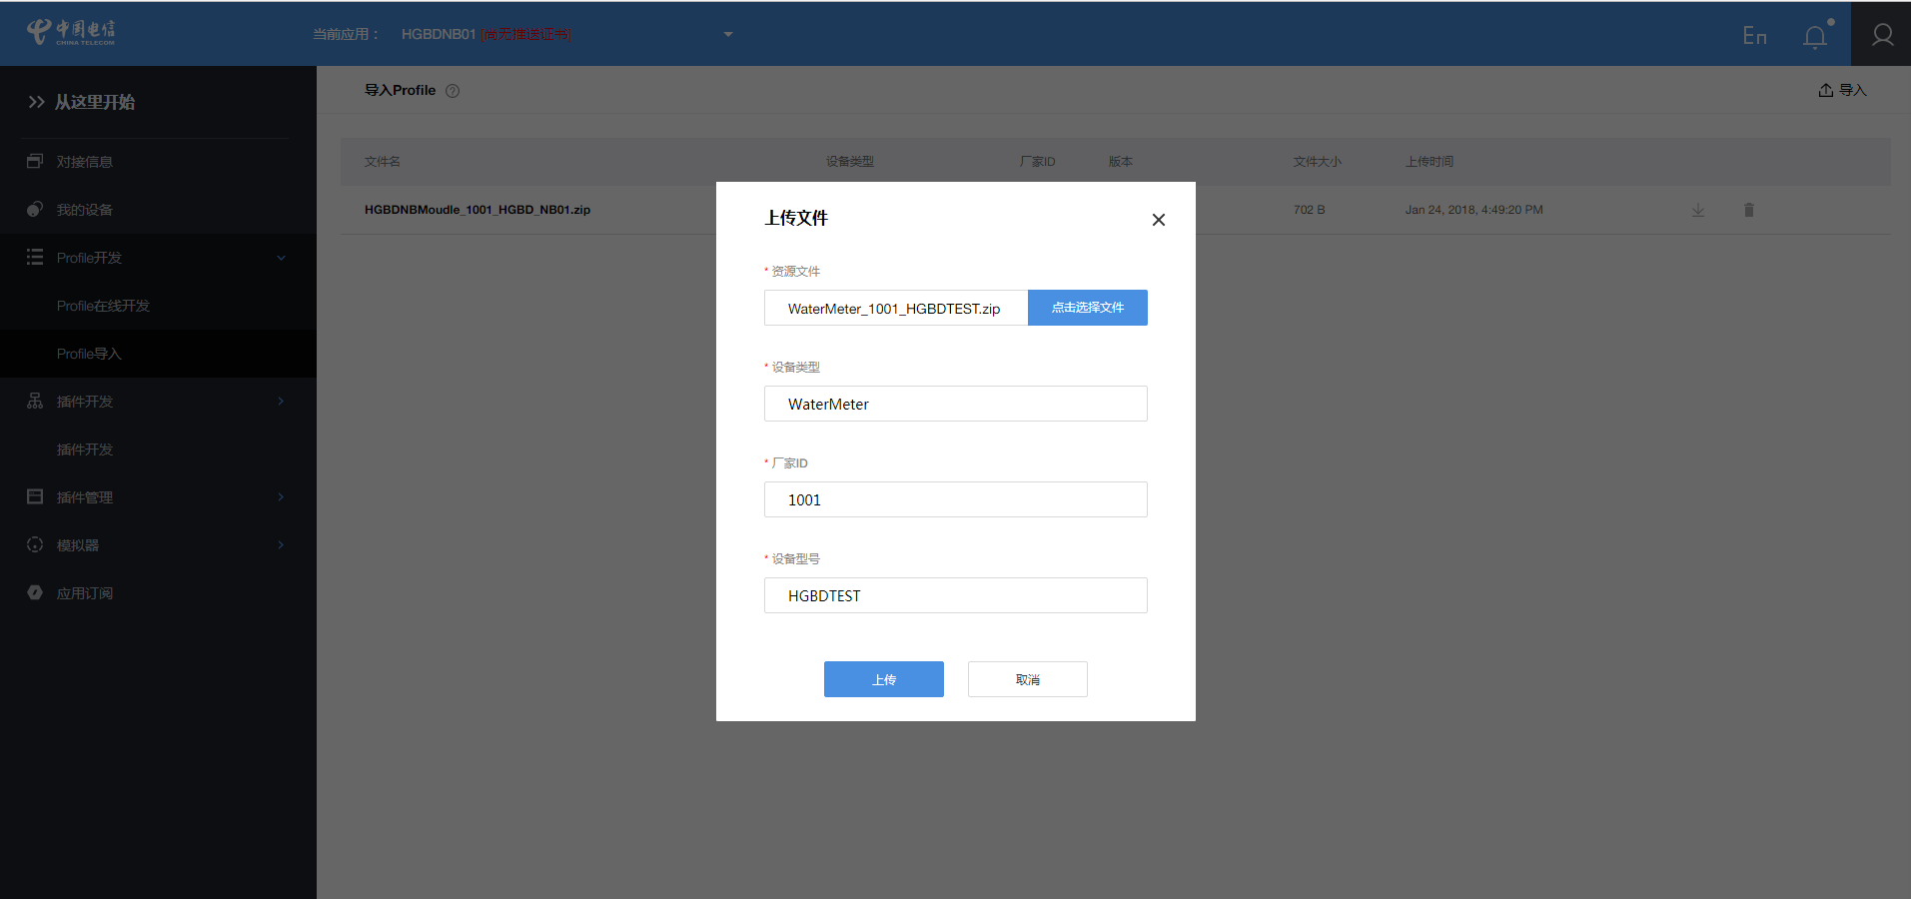

图11 导入profile文件

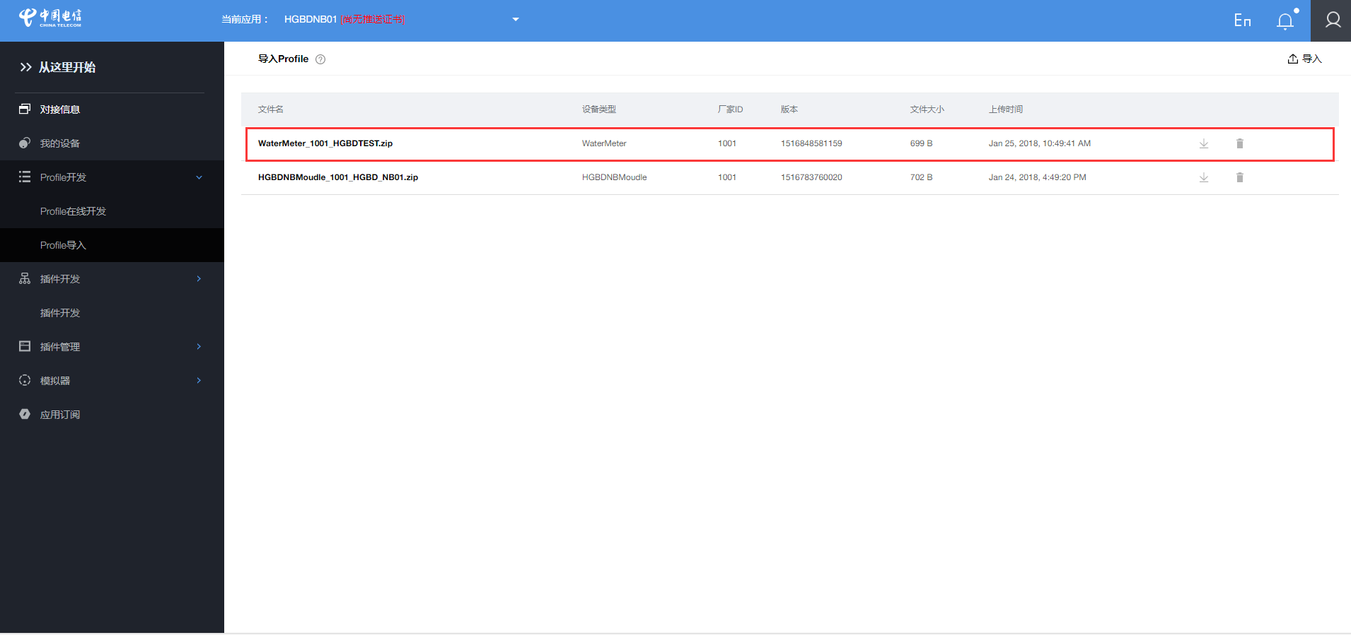

图12 导入profile成功

#### 4.3.1.4新建插件并建立profile和插件的映射关系

##### 4.3.1.4.1新建插件

选择增加插件🡪新建插件-->选择刚才新建的profile文件

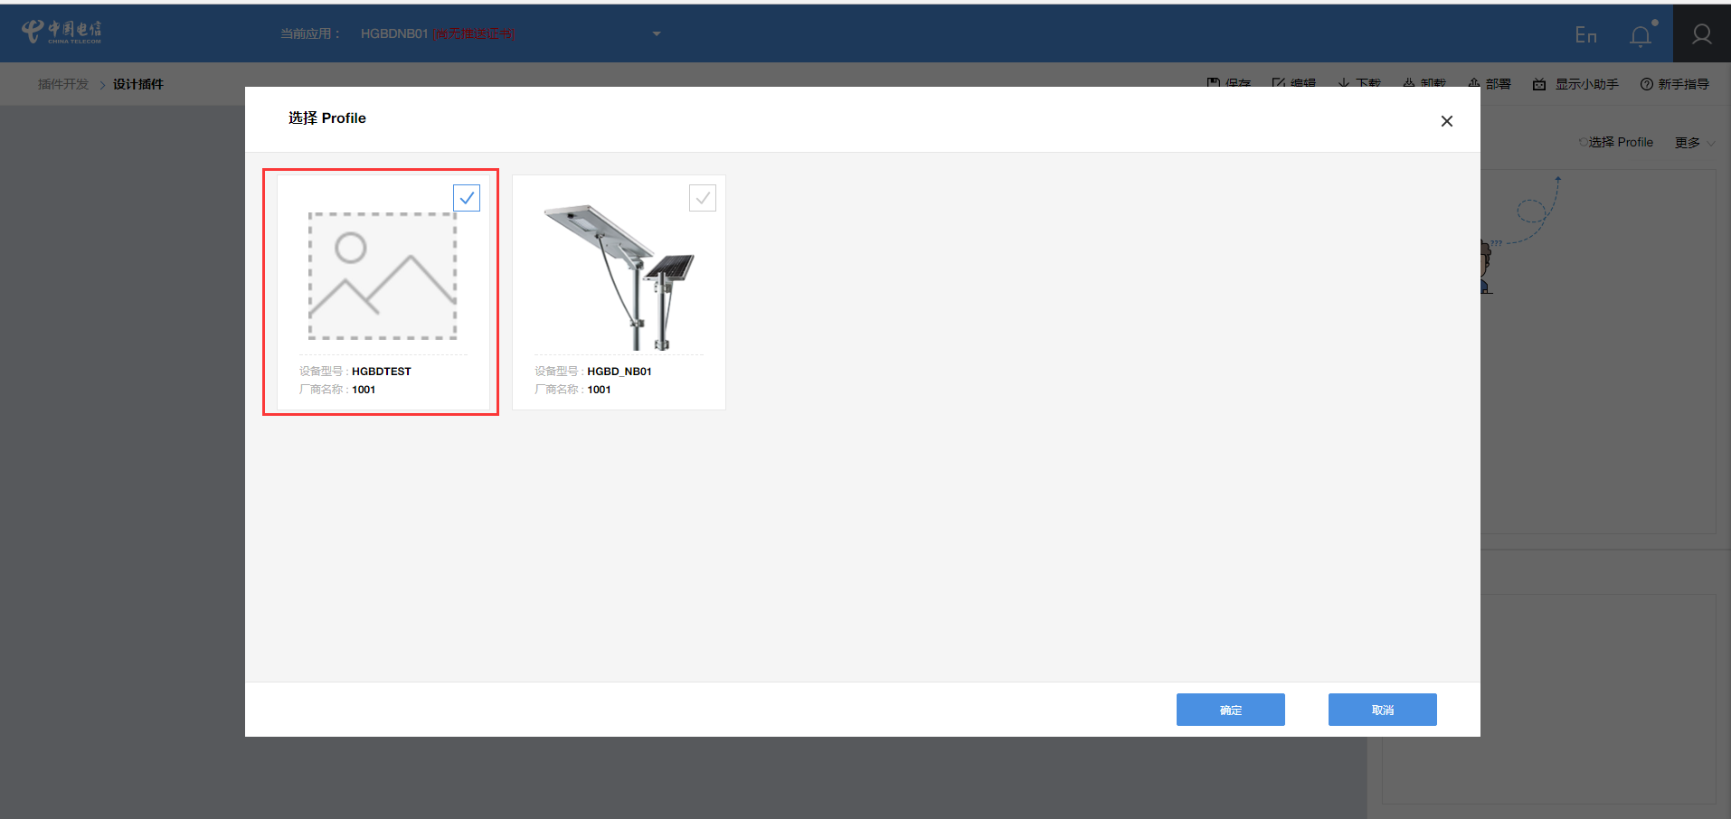

图13 选择profile文件并创建插件

##### 4.3.1.4.2新建消息

选择profile文件后新建消息

建立数据上报

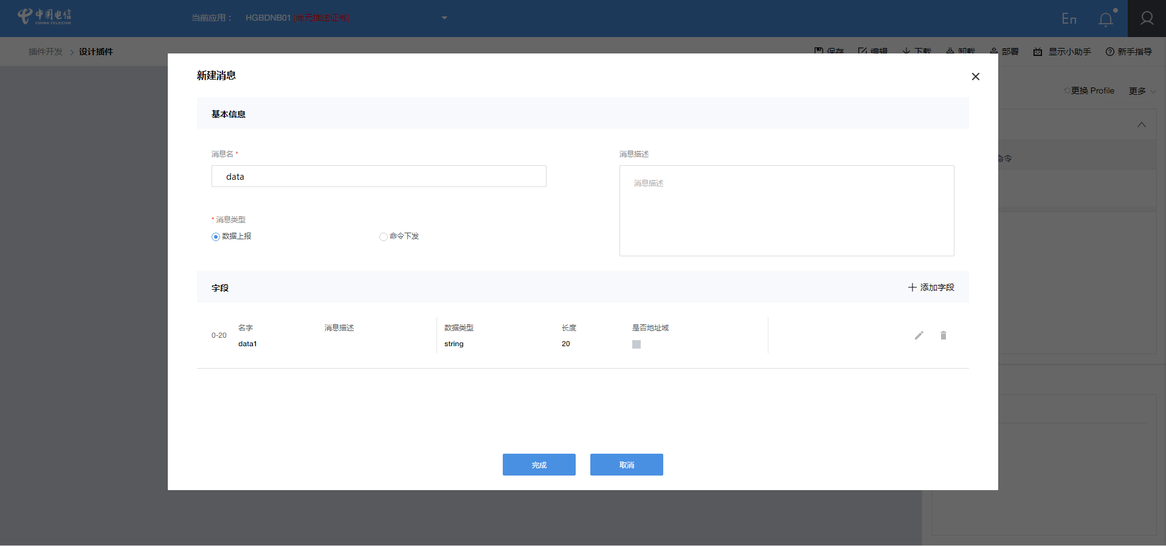

图14创建数据上报消息

建立命令下发

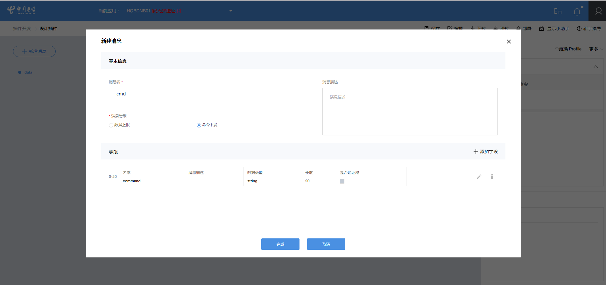

图15 建立命令下发消息

##### 4.3.1.4.3建立映射

选择右侧profile中的属性中data并拖出来，链接到消息的data1字段，这样就建立了映射关系，命令的操作和属性的类似。

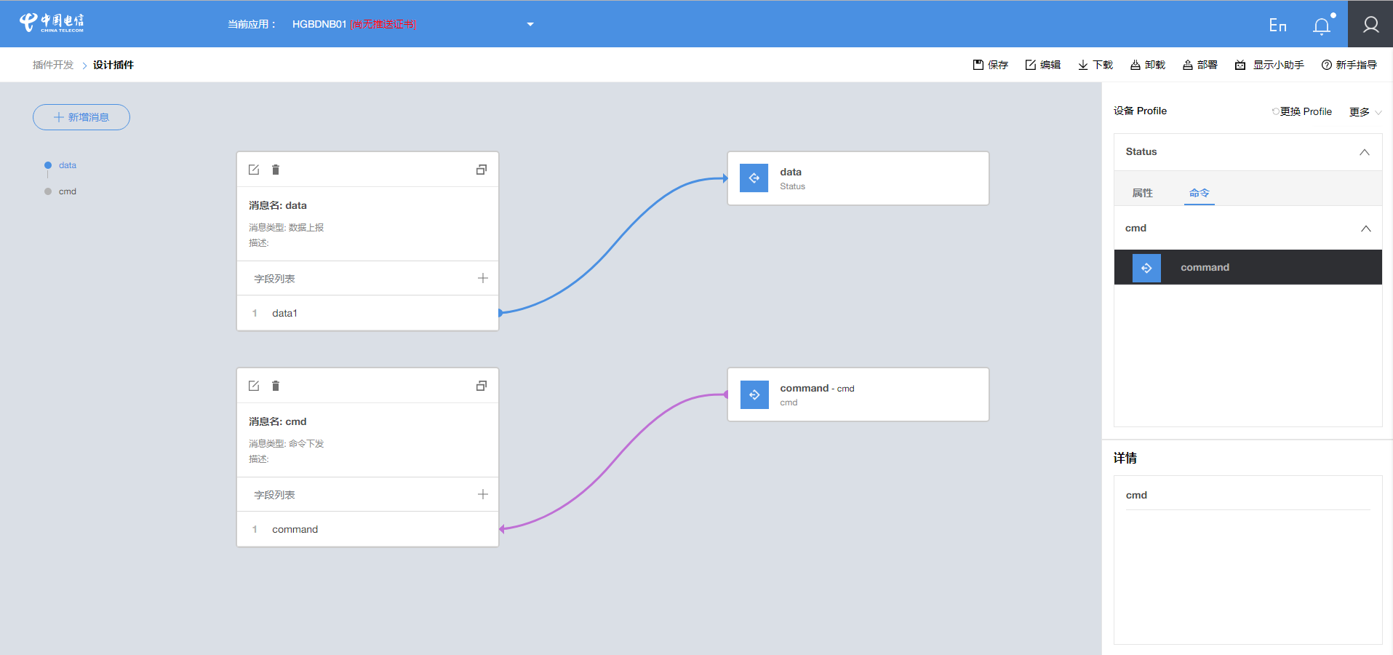

图16 建立profile和插件的映射关系

##### 4.3.1.4.4部署

映射关系建立后需要保存并进行部署，点击右上角的“部署”进行自动部署。部署后可以在我的设备中看到我们新建立的设备。

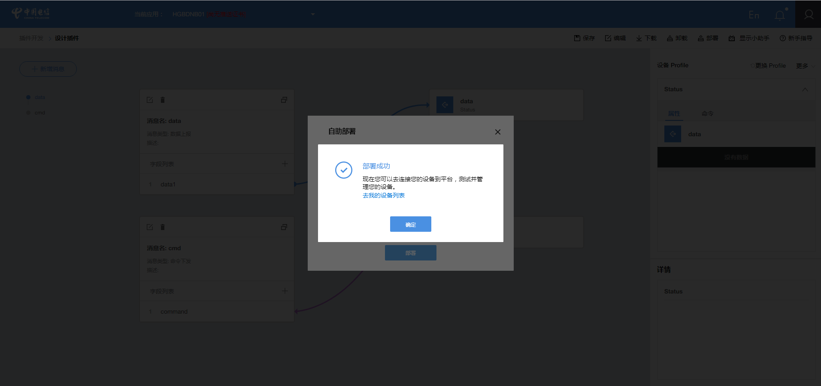

图17 部署设备

## 4.4注册设备

设备部署完成后，到“我的设备”进行设备的注册，设备只有注册后才能在线并使用，在这一步就会用到我们之前获取到的NB模块的IMEI号码。

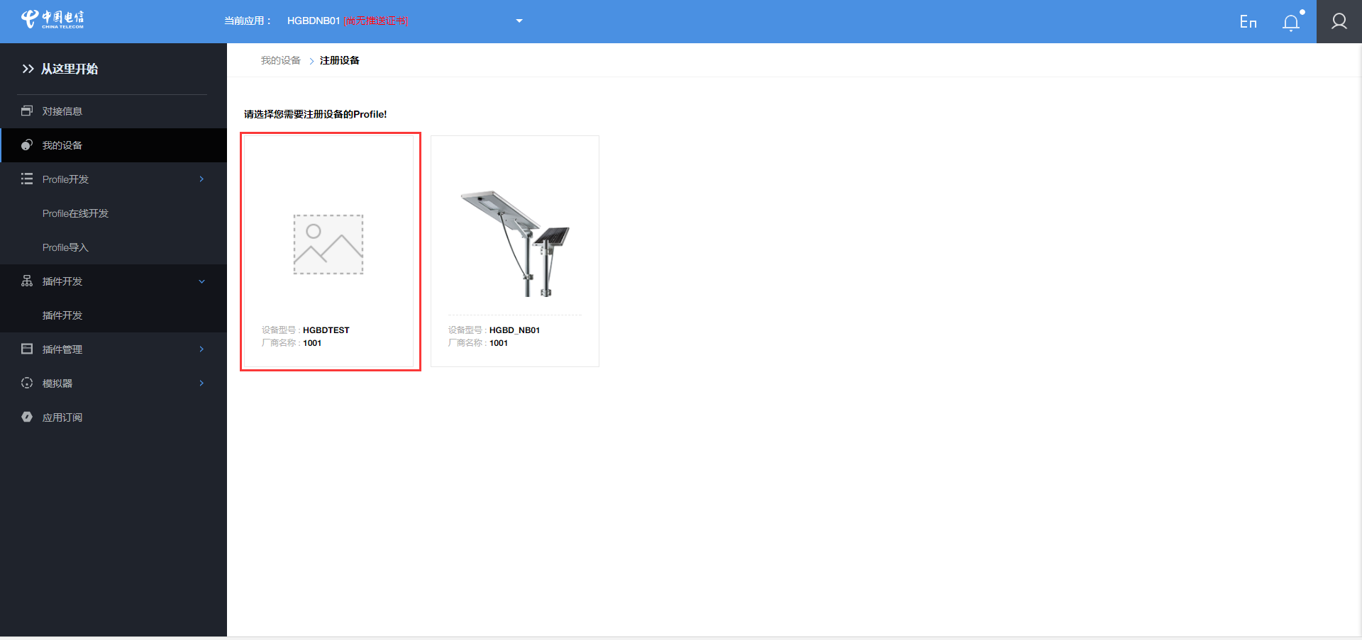

图18 选择要注册的设备

填入设备名称和设备验证码，设备验证码就是模块的IMEI号码，这个号码是唯一的，可以标识NB-iot模块，相当于是它的身份证。

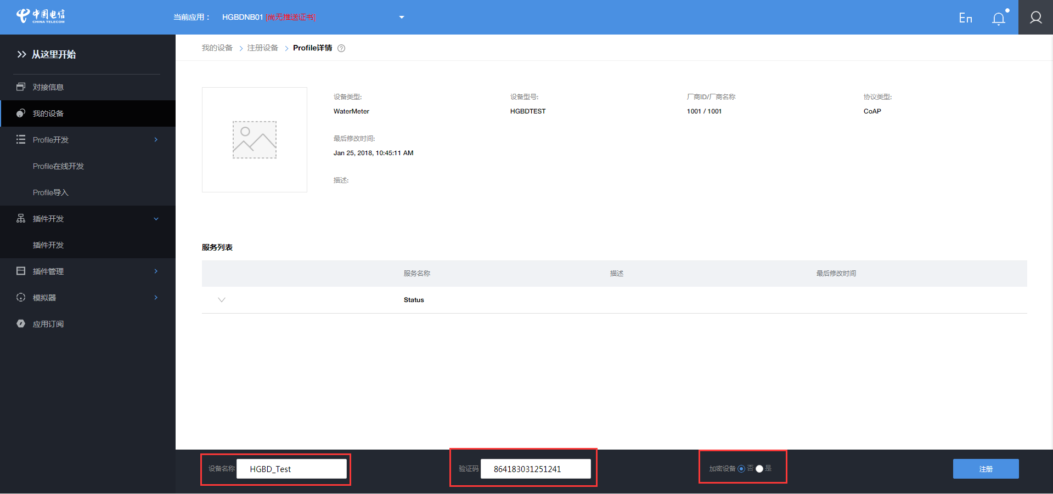

图19 注册设备

设备注册完成后回生成设备ID和设备秘钥，这个信息需要保存下来，在“我的设备”中可以看到刚才注册的设备。在接收到数据后会显示在线状态。

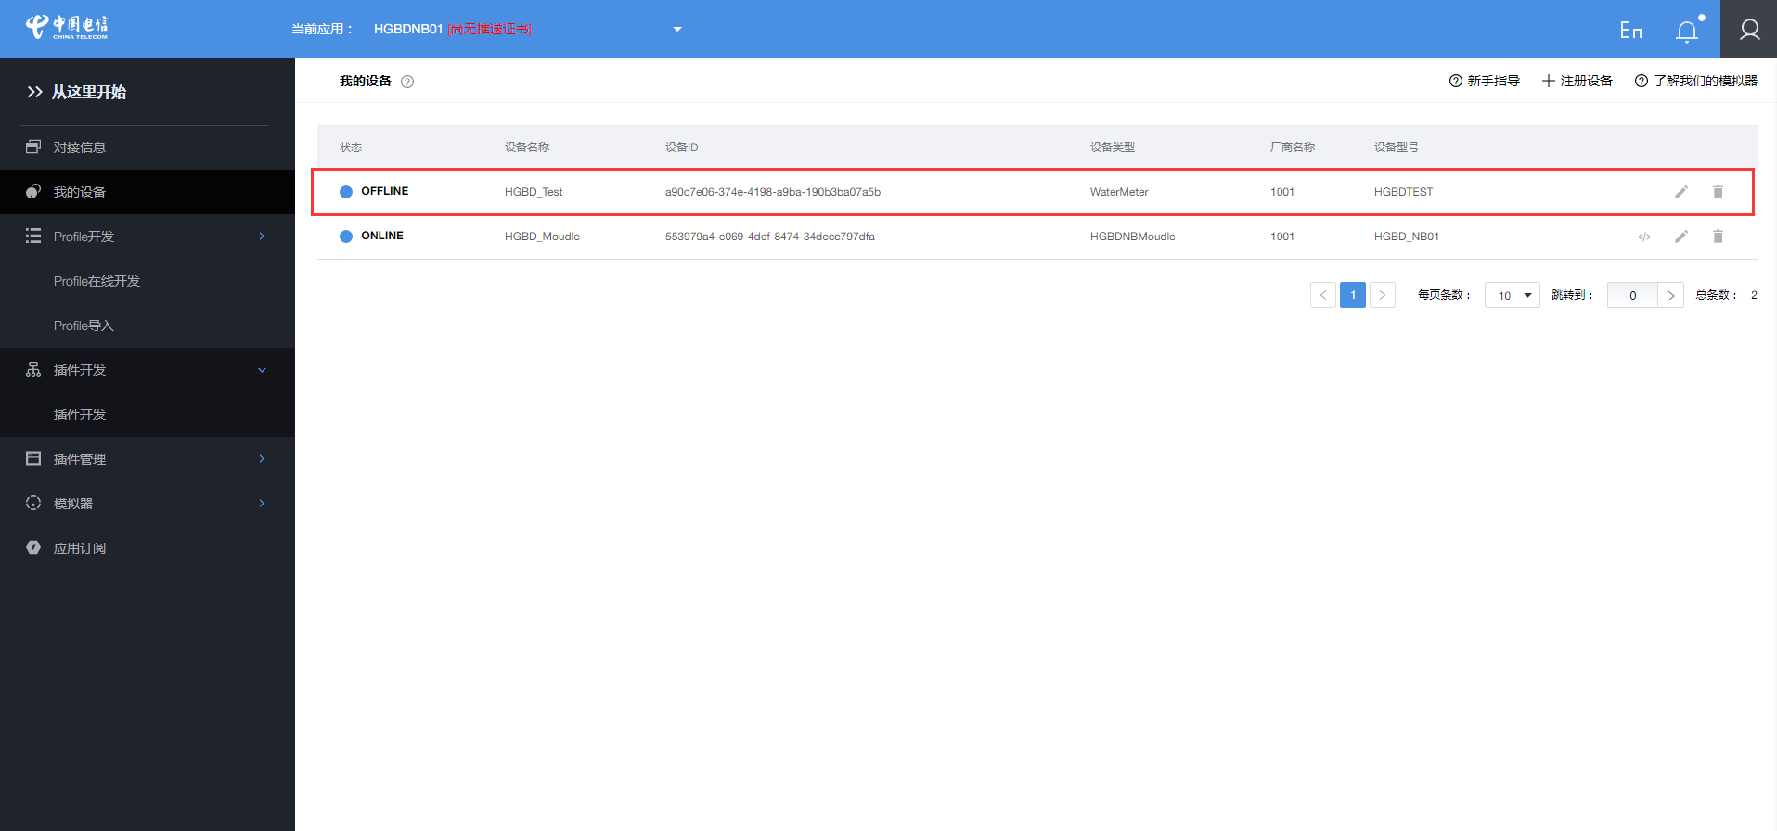

图20 设备注册完成

## 4.5数据上报和命令下发

### 4.5.1数据上报

我们用一个串口调试助手把需要发送的数据填写好，用AT+NMGS命令进行发送。

我们发送数据“76543210513276135894”，在发送的时候需要把它写成ASCII表示的16进制数据。

数据转换如下

|  |  |  |  |  |  |  |  |  |  |  |  |  |  |  |  |  |  |  |  |
| --- | --- | --- | --- | --- | --- | --- | --- | --- | --- | --- | --- | --- | --- | --- | --- | --- | --- | --- | --- |
| 7 | 6 | 5 | 4 | 3 | 2 | 1 | 0 | 5 | 1 | 3 | 2 | 7 | 6 | 1 | 3 | 5 | 8 | 9 | 4 |
| 37 | 36 | 35 | 34 | 33 | 32 | 31 | 30 | 35 | 31 | 33 | 32 | 37 | 36 | 31 | 33 | 35 | 38 | 39 | 34 |

把转换后的数据填入AT命令中，结果如下；

AT+NMGS=20,3736353433323130353133323736313335383934

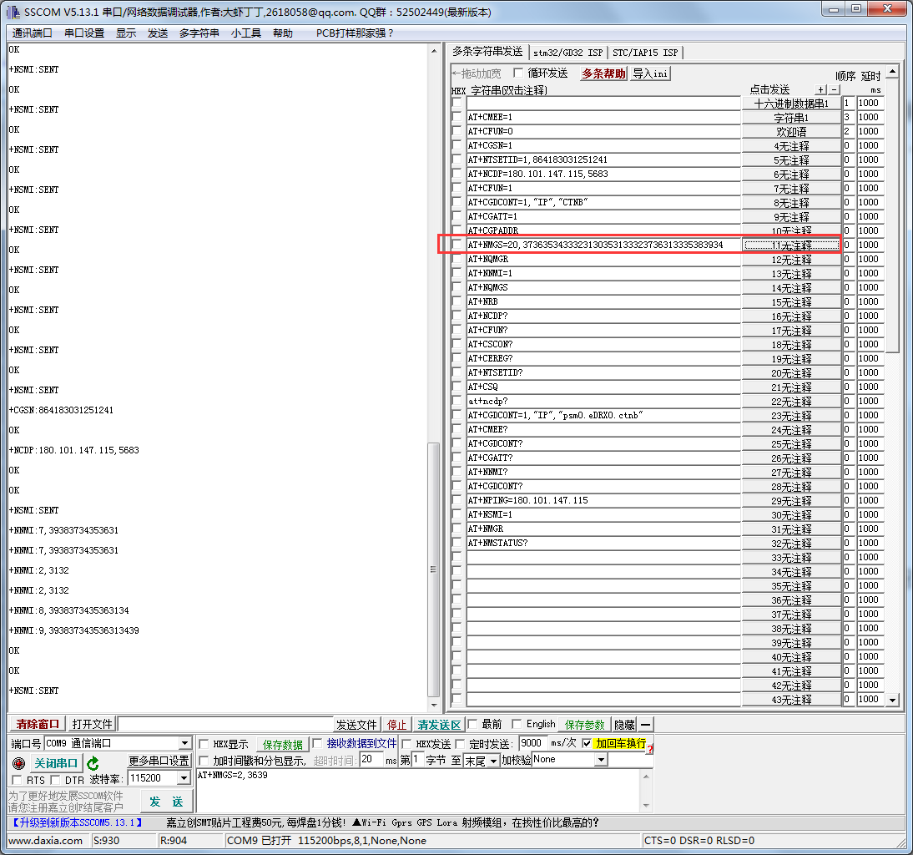

图21 NB模块数据上报

接收到的数据为“**76543210513276135894**”与NB模块发送的数据完全一致。

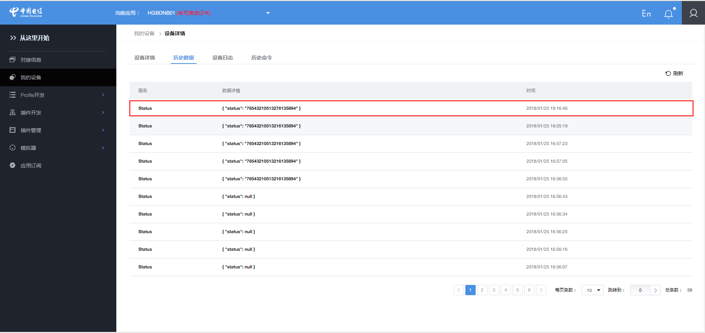

图22 平台接收上报数据

### 4.5.2命令下发

找到需要下发命令的设备，点击“命令下发”图标

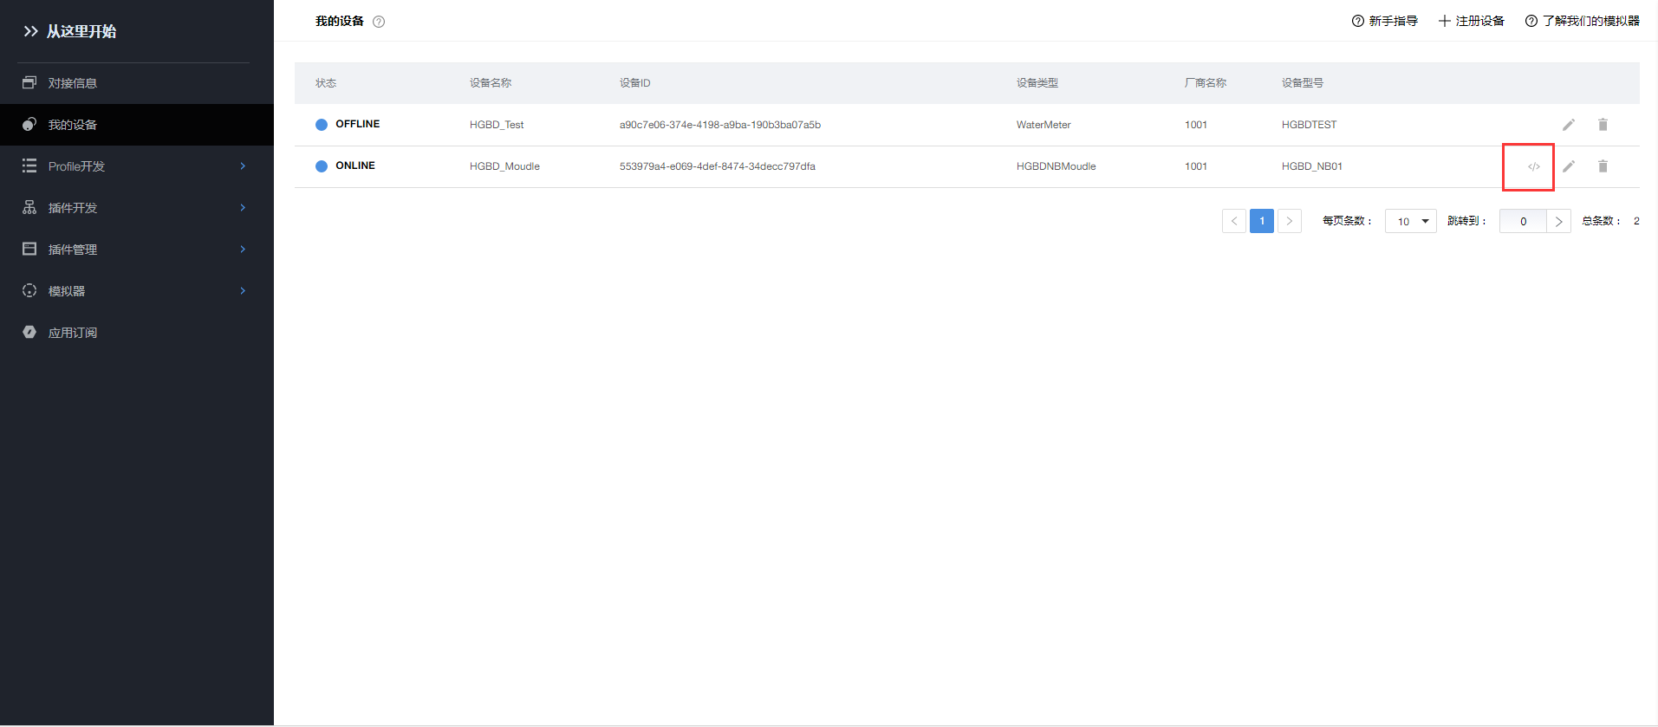

图23 选择命令下发

平台进行命令下发，下发命令，比如我们下发“987654321”给NB模块。把要下发的数据填写到图23所示的命令框中，然后点击“发送”，在右侧平台用json格式把下发的数据会打印出来。

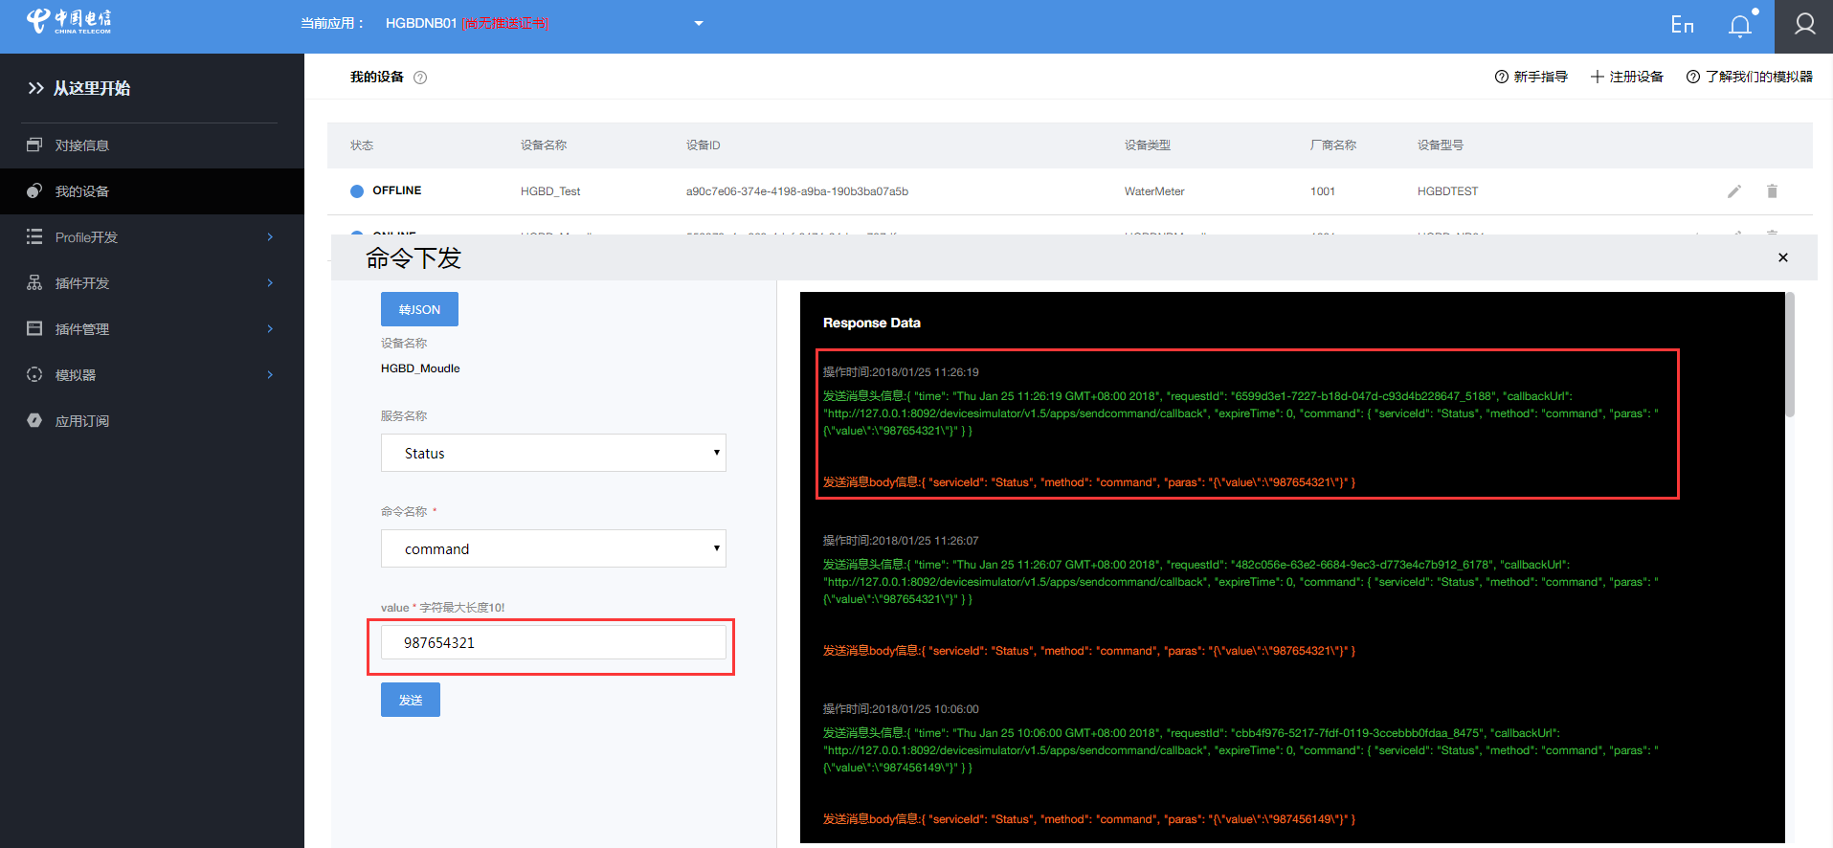

图24 命令下发

NB模块接收平台下发的数据

NB模块接收到的数据为+NNMI:9,393837363534333231，提取出数据段，解析

|  |  |  |  |  |  |  |  |  |
| --- | --- | --- | --- | --- | --- | --- | --- | --- |
| 39 | 38 | 37 | 36 | 35 | 34 | 33 | 32 | 31 |
| 9 | 8 | 7 | 6 | 5 | 4 | 3 | 2 | 1 |

接收到的数据为“9876543231”与平台下发的数据一致。

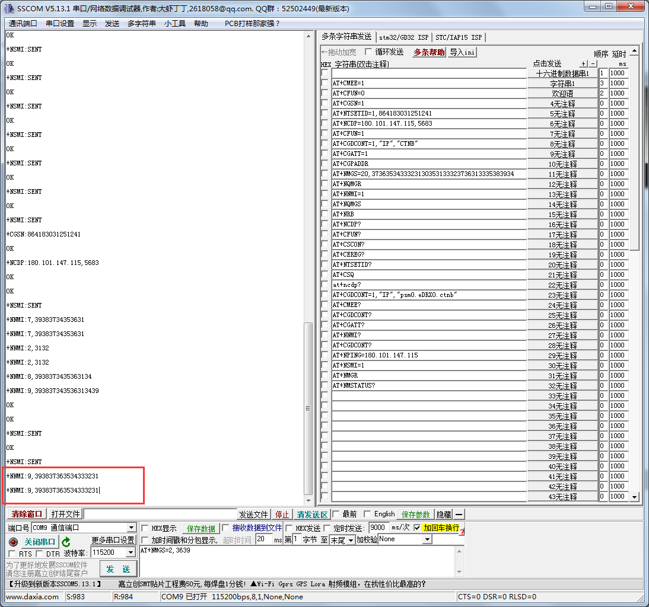

图25 NB模块接收平台下发的命令

## 4.6历史数据查看

在“我的设备”中选择想要查看的设备

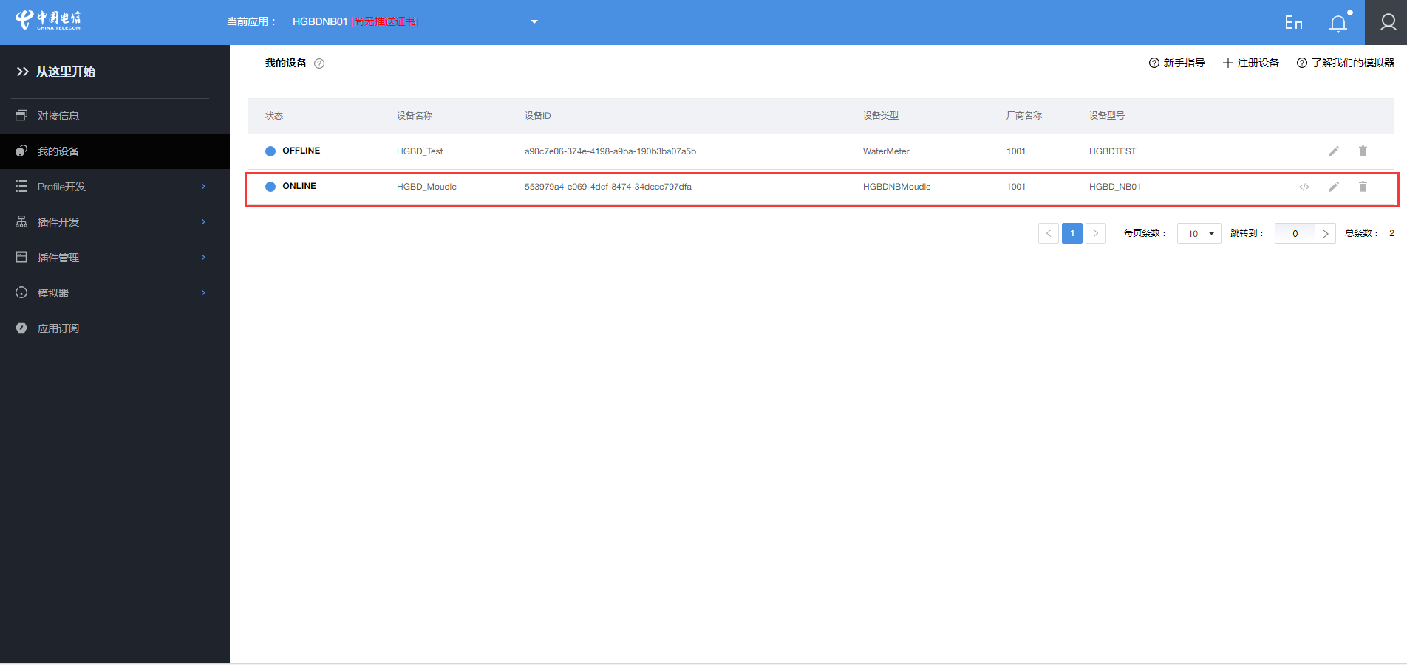

图26选择设备

### 4.6.1查看上报的数据

如图所示选择“历史数据”选项卡后，就能在平台看到NB模块上报上来的历史数据。

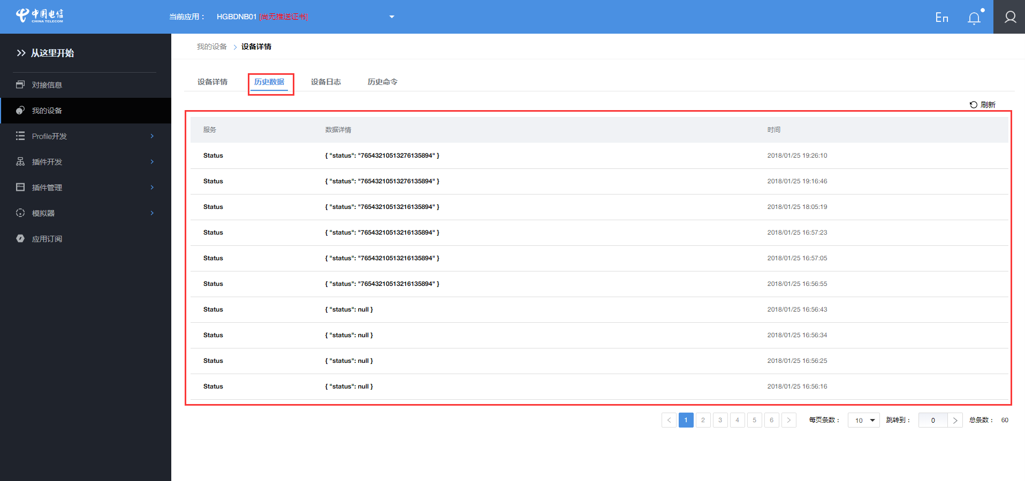

图27 NB模块上报的历史数据

### 4.6.2查看下发的命令

如图所示选择“历史命令”选项卡后，就能在平台看到下发给NB模块的命令。

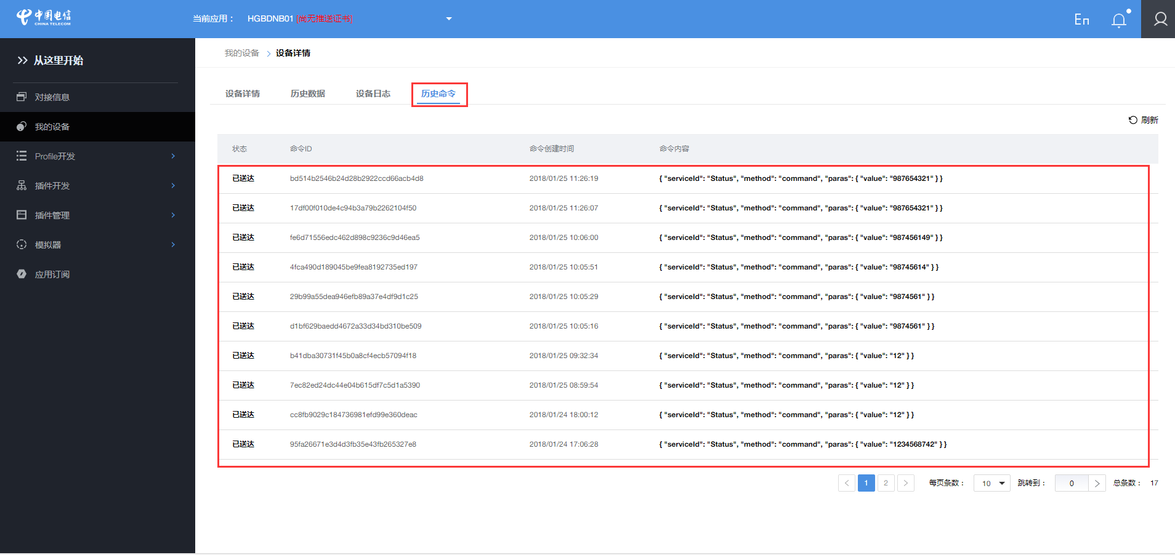

图28 平台下发给NB模块的历史命令

以上的操作就是NB模块接入电信平台的步骤和流程以及一些注意事项，如果有疑问可以咨询王竹强和陈浩。

# 注意事项

如果模块报error513

需要设置下面的命令

AT+CGDCONT=1,"IP","APN"

模块入网命令顺序

AT+CGSN=1

AT+NTSETID=1,863703035117576

AT+NCDP=180.101.147.115,5683

AT+NCDP?

AT+NSMI=1

AT+NNMI=2

AT+CGDCONT=1,"IP","APN"

AT+NMGS=50,3736353433323130353133323736313335383934373635343332313035313332373631333538393433323736313335383934

AT+NQMGS

AT+NQMGR

AT+NMGR

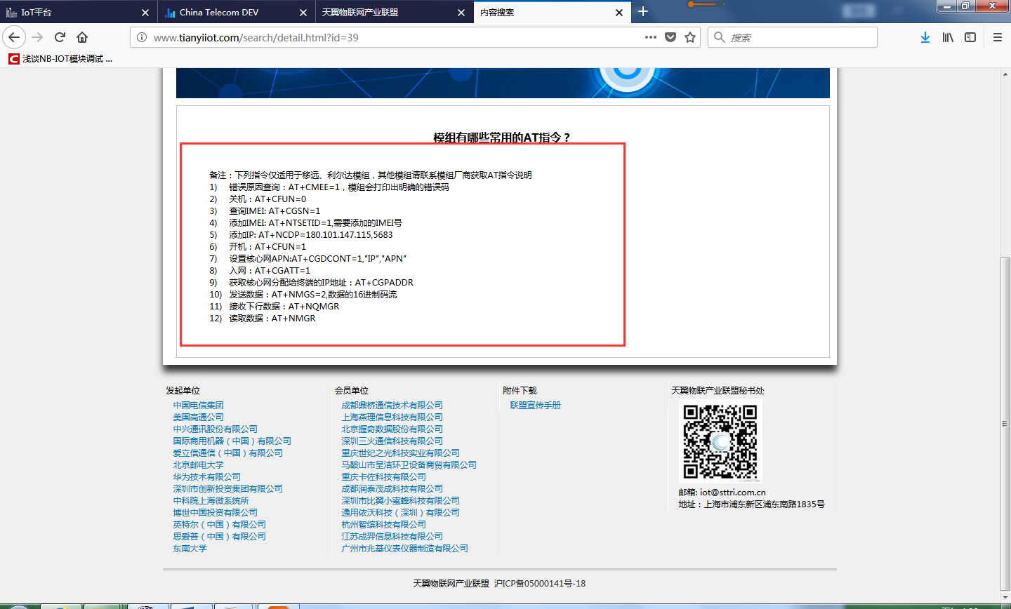

OK

SECURITY,V100R100C10B657SP2

PROTOCOL,V100R100C10B657SP2

APPLICATION,V100R100C10B657SP2

SEC_UPDATER,V100R100C10B657SP2

APP_UPDATER,V100R100C10B657SP2

RADIO,BC95HB-02-STD_850

OK

Quectel

OK

+NBAND:5

OK

+CGSN:863703035117576

OK

+CSQ:14,99

OK

+CEREG:0,1

OK

+CFUN:1

OK

+CGATT:1

OK

+CGSN:863703035117576

OK

+NCDP:180.101.147.115,5683

OK

OK

OK

PENDING=0,SENT=0,ERROR=0

OK

BUFFERED=0,RECEIVED=0,DROPPED=0

OK

OK

+CME ERROR: 513

+CGDCONT:0,"IP","ctnb",,0,0,,,,,0

OK

OK

+CGDCONT:0,"IP","ctnb",,0,0,,,,,0

+CGDCONT:1,"IP","APN",,0,0,,,,,1

OK

+CGPADDR:0,10.181.123.102

+CGPADDR:1

OK

+CGPADDR:0,10.181.123.102

+CGPADDR:1

OK

OK

+NSMI:SENT

PENDING=0,SENT=1,ERROR=0

OK